**Повод для гордости**

В Холынье после капитального ремонта открылось здание пожарного депо.

Работы проведены в рамках регионального проекта поддержки местных инициатив, внедренного губернатором Новгородской области Андреем Никитиным. Событие можно назвать архиважным не только для Бронницкого поселения, но и для всего Новгородского района.

В прошлом году в Холынье по просьбе населения была создана дружина огнеборцев. Они получили боевое снаряжение, комплект спасательного оборудования и автоцистерну. 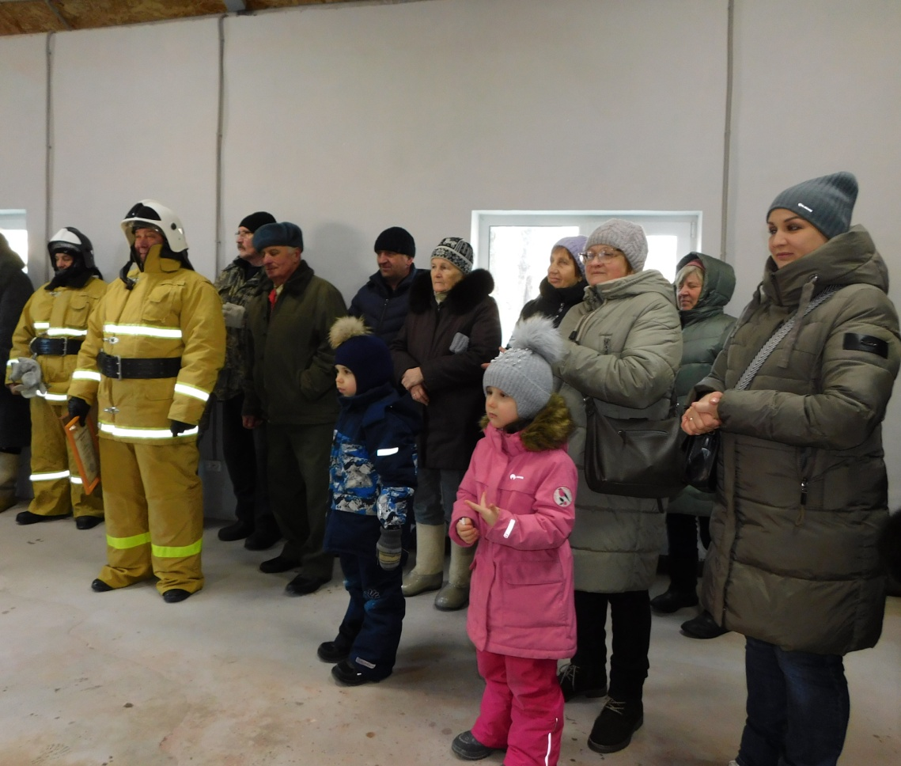

А вот пожарное депо находилось в весьма неприглядном виде. На сельском сходе местные жители единогласно выдвинули инициативу о капитальном ремонте здания, ведь при такой плотной застройке, как здесь, в случае возникновения ЧП каждая минута на счету.

Благодаря победе в конкурсном отборе ППМИ дело сделано. Теперь пожарная машина будет находиться в теплом гараже, да и дежурства местных огнеборцев станут более комфортными.

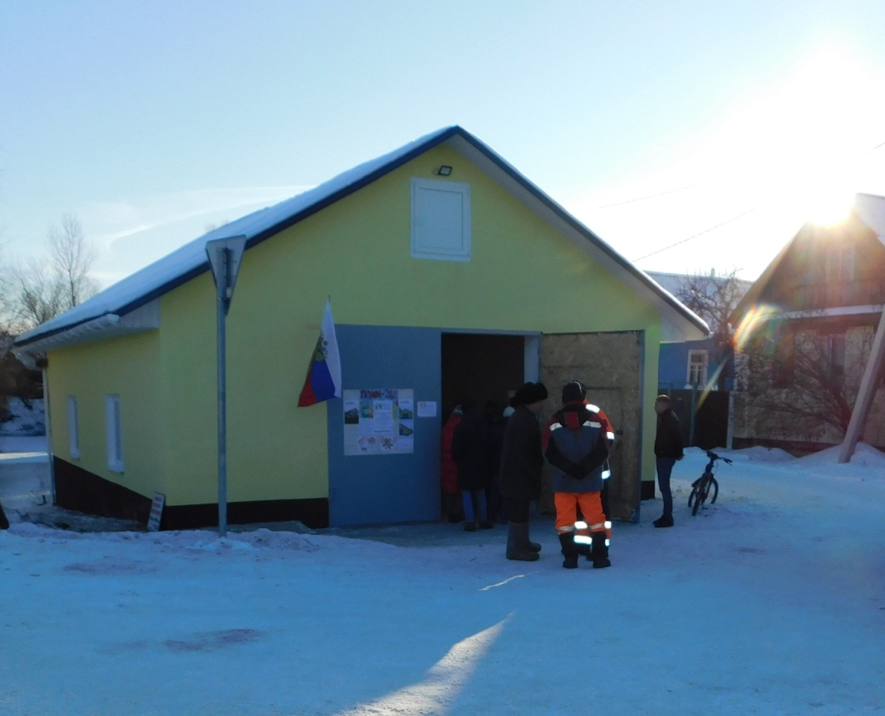

На ремонт в общей сложности израсходовано более 2 млн рублей, из которых 1,3 млн выделено из областного бюджета, еще 500 тысяч – из местного, остальные средства – внебюджетные, собраны самими жителями и предоставлены спонсорами, а это 220 тыс. рублей.

Поздравить сельчан приехала глава Бронницкого поселения Светлана Васильева. Она тепло поблагодарила жителей деревень Холынья, Русско и Малое Лучно за активное участие в реализации проекта, а также вручила Благодарственные письма членам инициативной группы и пожарным.

Жителей и огнеборцев приветствовали руководитель ГОКУ «Управление защиты населения от чрезвычайных ситуаций и по обеспечению пожарной безопасности Новгородской области» Павел Красильников, генеральный директор ООО «Уютный Дом – ВН» Владимир Зорин (специалисты предприятия проводили ремонтные работы), начальник организации пожаротушения и проведения аварийно-спасательных работ регионального управления МЧС Андрей Павлов и другие почетные гости. А согревали участников торжественного мероприятия в этот ясный, морозный день песни в исполнении нашей известной и любимой вокалистки Аллы Яцкевич.

В заключение скажем со всей уверенностью, что проект поддержки местных инициатив – реальный шанс совместными усилиями добиться того, в чем действительно нуждаются сельские жители. Однако ни одна программа не будет работать, если в нее не включатся люди, объединенные общей идеей. На Бронницкой земле такие люди есть, и это несомненный повод для гордости.

Светлана НИКАНДРОВА

Фото автора